Arkivsak-dok. | BYGG-24/00030-4
Saksbehandler | Jan Hornung

Saksgang | Møtedato

Saksframlegg

Søknad om rammetillatelse for godkjenning av brygge og oppføring av naust 184/36 og 40, Bekkevik

Kommunedirektørens innstilling:
- Det gis dispensasjon fra plankrav i kommunedelplanen og byggeforbudet i 100-metersbeltet for etablering av brygger på eiendommene gnr 184 bnr 36 og gnr 184 bnr 40. Dispensasjon og byggetillatelse for bryggene gis på følgende vilkår:
- Bryggene skal ha en avstand til nabogrense på minst 1,0 meter med mindre erklæring fra nabo fremlegges.
- Bryggene skal ha en bredde på maksimalt 1,8 meter.
- Ferdsel for alllmennheten skal være tillatt på bryggene. Allmennheten skal ha rett til bruk av brygger for friluftsaktiviteter langs sjø så som fisking. Bryggene skiltes med «offentlig tilgjengelig». Merkeplikten skal tinglyses.

- Søknad om oppføring av boder avslås med hjemmel i plankravet og byggeforbudet i 100-metersbeltet etter PBL § 1-8. Begrunnelsen for vedtaket fremgår av enhetsleders vurdering.

Vedlegg
Søknad om rammetillatelse til oppføring av brygge og naust - 184/36 og 184/40 - Bekkevik
Merknad-til-nabovarsel-1-20230717-MADS-BEKKEVIK-JØRGENSEN
Situasjonsplan 15.06.23
Tegninger 15.06.23

Bakgrunn
Søknaden gjelder tillatelse til etablering av brygge og en naustbygning på eiendommene gnr 184 bnr 40 og gnr 184 bnr 36. Naustet er plassert i eiendomsgrense mellom de to eiendommene og har et totalt bebygd areal på 8 m², og bruksareal på ca 7 m².

Brygga søkes etablert med lengde på 10 meter og med en dybde på 5 meter. Det er opplyst i søknaden at tiltaket vil komme inntil grense mot 184/1 og 184/14 .



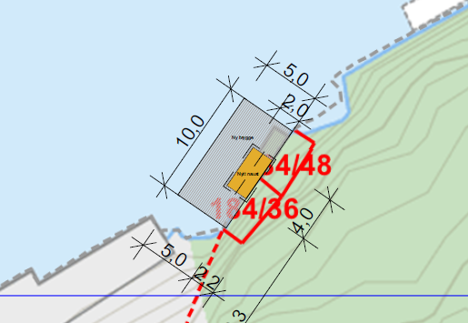

Bestående forhold:

Det er etablert en brygge i hele eiendommens lengde på gnr 184 bnr 40. Etablert brygge har en bredde på rundt 1,8 m. Brygga søkes utvidet til 5 m bredde. Det er ikke dokumentasjon på godkjent brygge på eiendommen i kommunens byggesaksarkiv, og søknaden håndteres følgelig som en søknad om etablering av ny brygge på eiendommen.

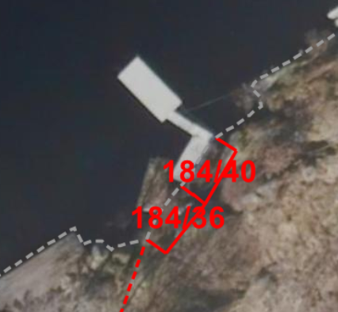

Arealplanstatus:

Den aktuelle eiendommen er avsatt til byggeområde for fritidsbebyggelse i kommunedelplan for Herad-Spind. Det er krav om utarbeidelse av reguleringsplan før bygging i disse områdene. Det er inntatt en byggegrense mot sjø i planen. Tiltaket ligger utenfor fastsatt byggegrense og vil kreve en dispensasjon fra byggeforbudet
Tiltaket er ikke i tråd med plan.

Naboforhold og andres kommentarer:

Søknaden er nabovarslet og det er i den anledning innkommet merknader fra eier av gnr/bnr 184/1, Mads Bekkevik Jørgensen. Bekkevik Jørgensen skriver i merknad til nabovarsel datert 17.07.23 at:

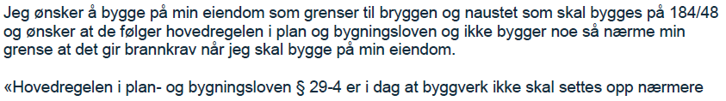
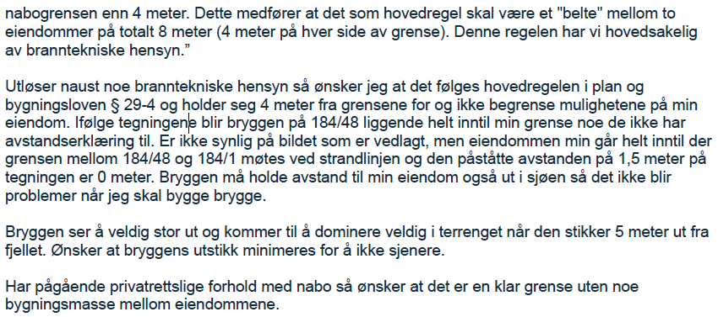

Søknaden er nabovarslet på nytt i juli 2024 som en dispensasjonssøknad også fra plankrav i kommunedelplanen. Merknad fra nabo til revidert søknad er noenlunde tilsvarende som opprinnelig men er litt endret i forhold til begrunnelse for ønske om endret utforming:

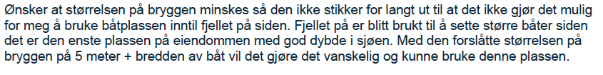

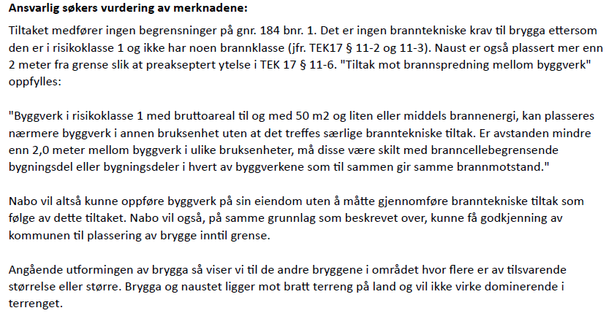

Vei, adkomst og parkeringsløsning:
Tiltaket gir ikke ny/endret adkomst.
Teigen som brygge og naust ligger på er atskilt fra søkers bolig på samme eiendom. Atkomst til både sjøteigen og boligtomten går over gnr 184 bnr 1 som begge parseller er utparsellert fra. Det legges til grunn at søker har rett til gangfersel frem til strandteigen.

Vann- og avløp:
Tiltaket skal ikke tilkobles offentlig vann- og avløpsanlegg.

Bortledning av overvann legges til grunn å være sikret.

Uttalelse fra andre myndigheter:
Saken er ikke forelagt offentlige instanser for uttalelse.
Statsforvalteren i Agder anses som en berørt instans for strandsonesaker, men har bedt om ikke få saker til høring, men får kopi av godkjente dispensasjoner for klagevurdering.

Naturmangfold og sikkerhet mot fare:
I søknaden er det opplyst at byggverket plasseres i område som ikke er utsatt for flom, skred eller fare som følge av andre natur- og miljøforhold. Det forutsettes at ansvarlig søker har gjort seg kjent med forholdene på eiendommen, slik at tiltaket kan etableres i tråd med byggteknisk forskrift (TEK17) kapittel 7.

Naturmangfoldlovens prinsipper i §§ 8 til 12 og 49 er vurdert opp mot Artskart og Naturbase og det er ikke funnet forhold som er til hinder for tiltaket.

Kulturminner:
Det er per i dag ikke registrert automatisk fredete kulturminner i tiltaksområdet. Det gjøres oppmerksom på at dersom det ved tiltak i marken oppdages kulturminner eller oldsaker, skal arbeidene stanses i den utstrekning de kan berøre fornminnene eller deres sikringssone på 5 meter. Melding skal i så fall straks sendes Agder fylkeskommune v/kulturminnevern og kulturturisme. Tiltakshaver plikter å underrette den som skal utføre arbeidene om dette, men står selv ansvarlig for at det blir overholdt, jf. kulturminneloven § 8.

Dispensasjon:

Det er søkt om dispensasjon fra byggeforbudet i 100-metersbeltet etter PBL § 1-8 og plankravet i kommunedelplanen. Søker skriver i sin begrunnelse for søknaden blant annet at:

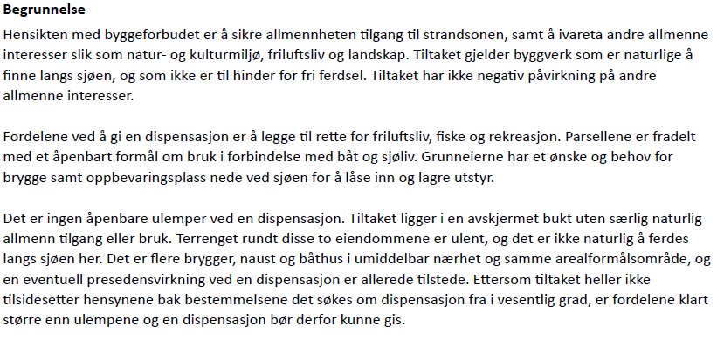

Vurdering av dispensasjon:
Det følger av pbl. § 19-2 at kommunen kan gi dispensasjon dersom hensynene bak bestemmelsen det dispenseres fra, eller hensynene i lovens formålsbestemmelse, ikke bli vesentlig tilsidesatt. I tillegg må fordelene ved å gi dispensasjon være klart større enn ulempene etter en samlet vurdering, jf. pbl. § 19-2 andre ledd andre punktum. Det kan ikke dispenseres fra saksbehandlingsregler, jf. pbl. § 19-2 andre ledd andre punktum.

Ved dispensasjon fra loven og forskriften til loven skal det legges særlig vekt på dispensasjonens konsekvenser for helse, miljø, jordvern, sikkerhet og tilgjengelighet.

Om strandsonevern uttales følgende i Ot.prp. nr. 32 (2007.2008) side 243:
«Det er et nasjonalt mål at strandsonen skal bevares som natur- og friluftsområde tilgjengelig for alle. Regjeringen ønsker en strengere og mer langsiktig strandsoneforvaltning. Det er derfor nødvendig med en streng praksis ved behandlingen av dispensasjoner i 100-metersbeltet langs sjøen. Forbudet i § 1-8 mot bygging i 100-metersbeltet langs sjøen veier tungt. Det skal svært mye til før dispensasjon kan gis til bygging her, spesielt i områder med stort utbyggingspress.»

I kgl. Res. 25.3.2011 ble det gitt Statlige retningslinjer for differensiert forvaltning av strandsonen. Farsund kommune omfattes av kategori 2; «Andre områder der presset på arealene er stort».

Det må foretas en konkret og reell vurdering av de faktiske forholdene i saken opp mot de hensynene plankravet i kommunedelplanen og byggeforbudet i 100-metersbeltet langs sjøen
skal ivareta, og hvorvidt en dispensasjon vil medføre at disse hensynene blir «vesentlig tilsidesatt», jf. pbl. § 19-2.

Hensynet bak byggeforbudet langs sjøen er i hovedsak natur og friluftsliv, samt landskapshensyn
Hensyn bak plankravet i kommunedelplanen er å sikre en arealmessig hensiktsmessig utnyttelse i tråd med arealformålet i kommuneplanen herunder å sikre atkomstveier, grøntkorridorer, viktige naturverdier, og areal for lek og rekreasjon

Generell vurdering:
De to strandparsellene legges til grunn å være etablert for å sikre båt/bryggeplass for boliger på samme eiendom som bryggeparsellene.

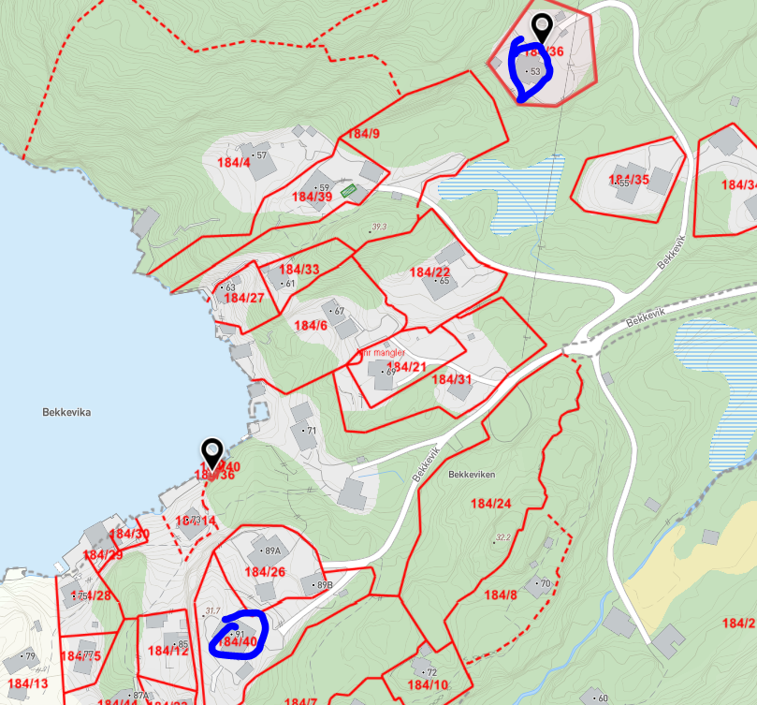
Boliger på samme bruksnummer som strandparsellene.

Det er godkjent flere brygger i området som tildels også har stor bredde. Slik administrasjonen er saken later stor bredde på bryggene i området helst å ha betydning i forhold til ønske om tilgjengelig plass til andre formål på bryggene enn å sikre tilstrekkelig dybde for tilflott.
I foreliggende sak søkes bryggene etablert helt i nabogrense. Administrasjonen ser ingen tungtveiende grunner til at bryggene skal være så dype/brede som det her søkes om, og ser heller ikke at bryggene bør godkjennes helt inntil nabogrense med mindre nabo samtykker til dette.

Administrasjonen mener det primære i saken må være å gi mulighet til å sikre bryggeplass i forhold til fortøyning av båt, og sikre eier areal for lagring av utstyr og potensielt uteoppholdsareal ved sjøen må være underordnet. Generelt bemerkes at brygger som har en tilleggsfunksjon som uteoppholdsareal ved sjøen har en større privatiserende effekt enn de som kun nyttes til primærfunksjonen fortøyning av båt.

De hensyn som ligger bak plankrav og byggeforbudet:

Det er etablert en rekke hytter og er par boliger i området. Boligene har kjøreatkomst, mens atkomst til hyttene er etablert på sti tilkomst. Det legges til grunn den allmenne bruk av området helst relaterer seg til eiere av hus og hytter i området Bekkevik, og gjester til disse.
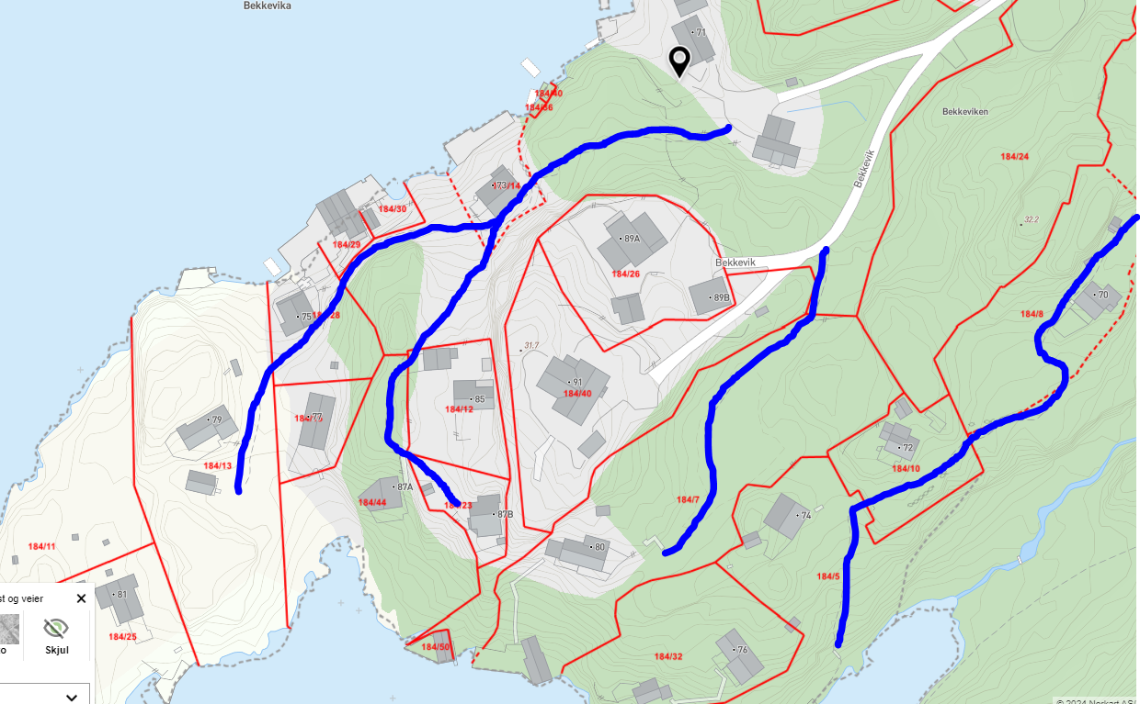
Etablering av de to bryggene vil innebære at det blir mindre tilgjengelig strandareal i området, men sikrer at to bestående boliger i området får tilgang til sjøen gjennom bryggeplass og en lagringsmulighet ved sjøen. Siden begge eiendommer kun har gangatkomst til bryggeplass kan lagringsmulighet for noe utstyr vurderes som større.

Det vurderes ikke å knytte seg sterke frilufts- eller oppholdsinteresser til området hvor bryggene søkes etablert, men ettersom området har blitt mer og mer utbygd har tilgjengelig strandareal i området Bekkevik blitt tilsvarende redusert.

Noe av hensikten med reguleringsplan er å sikre allmennt tilgjengelige arealer langs sjøen.
Tiltaket må legges til grunn å tilsidesette hensyn bak plankravet med mindre tilsvarende interesser kan sikres med relevante vilkår:

Fordeler med tiltaket:
Det er i utgangspunktet ingen allmenne fordeler ved hverken etablering av bryggene eller sjøbodene tiltaket. De to boligeiere i kommunen får tilført en kvalitet til sine eiendommer, men dette er en personlig fordel for disse. Ved å forutsette vilkår om allmenn ferdsel over bryggene og at bryggene skal være tilgjengelig for opphold for allmennheten i forhold til eksempelvis fisking kan det vurderes at tiltaket knyttet til etablering av brygger med redusert utforming i forhold til søknaden vil ha klart større fordeler enn ulemper. Tiltaket knyttet til etablering kan ikke vurderes å være klart større enn ulempene.

Når lovens to kriterier for å gi dispensasjon vurderes å være tilstede skal kommunen fortsatt vurdere om dispensasjon bør gis, jf. ordlyden «kan». Kommunen ser i dette tilfellet ingen spesielle grunner til at dispensasjon ikke bør gis på foreslåtte vilkår.

På denne bakgrunn vurderer kommunen, etter en samlet vurdering, at fordelene ved å gi dispensasjon fra brygge med redusert utforming er klart større enn ulempene, men at etablering av sjøboder ikke kan anføres å være «klart større» enn ulempene og administrasjonen må anbefale at denne del av søknaden avslås, jf. pbl. § 19-2.

Informasjon:

Ferdigstillelse
Søknadspliktige tiltak skal avsluttes med ferdigattest, som utstedes av kommunen når det foreligger nødvendig sluttdokumentasjon og erklæring om ferdigstillelse fra tiltakshaver eller ansvarlig søker, jf. plan- og bygningsloven § 21-10.

Bortfall av tillatelse
Er tiltaket ikke satt i gang senest 3 år etter at tillatelse er gitt, faller tillatelsen bort. Det samme gjelder hvis tiltaket innstilles i mer enn 2 år. Disse bestemmelser gjelder tilsvarende for dispensasjon. Fristene kan ikke forlenges, jf. plan- og bygningsloven § 21-9.

Plassering i terreng
Skal ha en nøyaktighet på ± 50 cm i forhold til situasjonsplanen. Ved større avvik skal dette meldes til kommunen, jf. byggesaksforskriften (SAK10) § 8-1. Ved bygging nær vei, ledninger, nabo og øvrige grenser skal slikt avvik ikke forekomme uten at det meldes.

Forutsetning for tillatelsen
Alt arbeid må skje i samsvar med gjeldende plan- og bygningslov og tekniske forskrifter.
Innstallasjoner (rør, kabler, ledninger) i bakken må ikke skades.

Informasjon om klageadgang
Vedtaket kan påklages. Klagen må fremsettes skriftlig til bygningsadministrasjonen innen 3 uker etter at denne melding er mottatt. Klagen bør være grunngitt. Klagen skal nevne det vedtak det klages over og hvilken endring som ønskes. I henhold til forvaltningsloven § 18, jf. § 19 kan sakens dokumenter ses ved henvendelse til bygningsadministrasjonen. Det gjøres oppmerksom på adgangen til å be om at vedtakets gjennomføring utsettes, jf. forvaltningsloven § 42 andre ledd.
Kommer det klage på et vedtak er ikke saken endelig avgjort før klagen er behandlet av Statsforvalteren i Agder. Klagebehandlingen kan medføre at vedtaket blir endret. Igangsetting før klage er avgjort skjer på egen risiko.

Konklusjon

Utvalget gis råd om å avslå sjøbodene da fordelene med å godkjenne disse ikke kan vurderes som klart større enn ulempene og godkjenne brygger med redusert størrelse i forhold til søknaden.

